Постановление Кабинета Министров Республики Татарстан
от 18 марта 2019 г. N 187
"Об утверждении положений о государственных природных заказниках регионального значения"

В соответствии с Федеральным законом от 14 марта 1995 года N 33-ФЗ "Об особо охраняемых природных территориях" Кабинет Министров Республики Татарстан постановляет:
1. Утвердить прилагаемые:
Положение о государственном природном заказнике регионального значения комплексного профиля "Ивановский сосновый бор";
Положение о государственном природном заказнике регионального значения комплексного профиля "Ленино-Кокушкинский";
Положение о государственном природном заказнике регионального значения биологического (ботанического) профиля "Казанский ботанический заказник по сохранению адониса весеннего";
Положение о государственном природном заказнике регионального значения биологического (ботанического) профиля "Урганчинский ботанический заказник по сохранению адониса весеннего";
Положение о государственном природном заказнике регионального значения биологического (ботанического) профиля "Владимирский склон (Массив Актюбинский)";
Положение о государственном природном заказнике регионального значения биологического (ботанического) профиля "Адонисовый лес";
Положение о государственном природном заказнике регионального значения биологического (ботанического) профиля "Ново-Александровский склон";
Положение о государственном природном заказнике регионального значения биологического (ботанического) профиля "Склоны Коржинского";
Положение о государственном природном заказнике регионального значения биологического (ботанического) профиля "Нарат-Астанский бор";
Положение о государственном природном заказнике регионального значения биологического (ботанического) профиля "Сулюковский лес";
Положение о государственном природном заказнике регионального значения ландшафтного профиля "Старая мельница".
2. Контроль за исполнением настоящего постановления возложить на Государственный комитет Республики Татарстан по биологическим ресурсам.

Премьер-министр  Республики Татарстан | А.В. Песошин

Положение
о государственном природном заказнике регионального значения комплексного профиля "Ивановский сосновый бор"
(утв. постановлением КМ РТ от 18 марта 2019 г. N 187)

I. Общие положения

1. Государственный природный заказник регионального значения комплексного профиля "Ивановский сосновый бор" (далее - заказник) является особо охраняемой природной территорией регионального значения, образованной на основании постановления Кабинета Министров Татарской ССР от 23.07.1991 N 313 "О признании природных объектов особо охраняемыми природными территориями регионального значения" с целью сохранения естественных лесных экосистем, геологических объектов, биологического разнообразия, редких объектов растительного и животного мира, обитающих и произрастающих на ней.
2. Заказник расположен в Алексеевском муниципальном районе Республики Татарстан без изъятия у собственников, землепользователей, землевладельцев и арендаторов земельных участков, входящих в его границы, согласно приложению.
3. Границы и режим особой охраны заказника учитываются при разработке территориальных комплексных схем, схем и проектов землеустройства, схем районной планировки, а также других проектов.
4. Региональный государственный надзор в области охраны и использования особо охраняемых природных территорий на территории заказника осуществляется должностными лицами Государственного комитета Республики Татарстан по биологическим ресурсам.

II. Основные задачи и объекты охраны заказника

5. Основными задачами заказника являются:
сохранение и восстановление природных комплексов и экосистем, мест обитания животных и произрастания растений, включая виды животных и растений, занесенные в Красную книгу Республики Татарстан, а также нуждающиеся в особом внимании к их состоянию в природной среде;
мониторинг окружающей природной среды, животного мира, проведение научно-исследовательских работ;
регуляция рекреационной деятельности на территории заказника;
организация и осуществление эколого-просветительской деятельности и экологического туризма.
6. Основные объекты охраны заказника - редкие и исчезающие виды, занесенные в Красную книгу Республики Татарстан, в том числе большая выпь, лебедь-шипун, большой подорлик, орлан-белохвост, камышница, кулик-сорока, малая чайка, болотная сова, козодой, сизоворонка, зимородок, серый сорокопут, кутора обыкновенная, ночница прудовая, ночница водяная.

III. Местоположение и площадь заказника

7. Заказник расположен в Алексеевском муниципальном районе Республики Татарстан, на левом берегу р. Камы, близ п. Ивановский, в кварталах 12-15 государственного казенного учреждения "Билярское лесничество" Алексеевского участкового лесничества.
Площадь заказника составляет 587 гектаров.
8. Границы заказника обозначаются на местности предупредительными и информационными знаками.

IV. Режим особой охраны и природопользования

9. На территории заказника запрещаются:
устройство привалов, туристических стоянок, бивуаков, лагерей, разведение костров вне специально отведенных мест;
засорение и замусоривание территории заказника;
выжигание растительности;
организация свалок мусора и бытовых отходов;
мойка механических транспортных средств;
предоставление земельных участков для индивидуального жилищного строительства, садоводства и огородничества, промышленных объектов, а также для размещения баз отдыха;
уничтожение и повреждение специальных информационных знаков особо охраняемых природных территорий;
нанесение надписей и знаков на деревья, валуны и обнажения горных пород;
осуществление геологоразведочных работ, разработка полезных ископаемых, взрывные работы;
нарушение почвенного покрова;
проведение сплошных рубок лесных насаждений;
строительство и размещение хозяйственных, промышленных, коммунальных объектов и иных сооружений, не связанных с деятельностью заказника;
проезд и стоянка механических транспортных средств вне дорог общего пользования, за исключением транспорта органов, осуществляющих охрану заказника и региональный государственный надзор в области охраны и использования особо охраняемых природных территорий, спецтехники для осуществления мероприятий по обслуживанию линий электропередачи, а также случаев аварий, стихийных бедствий и иных обстоятельств, носящих чрезвычайный характер;
строительство дорог и трубопроводов, линий электропередачи и прочих линейных объектов, зданий и сооружений постоянного или временного типа, за исключением строений, необходимых для осуществления регионального государственного надзора в области охраны и использования особо охраняемых природных территорий и для государственных нужд;
сбор зоологических, ботанических и минералогических коллекций, а также палеонтологических объектов без согласования с Государственным комитетом Республики Татарстан по биологическим ресурсам;
любительская и спортивная, промысловая охота;
хранение и применение ядохимикатов, химических реагентов и других опасных для объектов животного мира и среды их обитания материалов, сырья и отходов производства (за исключением случаев, когда применение ядохимикатов, химических реагентов и другие вышеуказанные действия направлены на ликвидацию стихийных бедствий, влекущих за собой непоправимые последствия для объектов животного мира или среды их обитания);
заготовка лекарственных растений (за исключением заготовки гражданами для собственных нужд);
сбор дикорастущих декоративных растений в целях реализации;
добывание животных, не отнесенных к объектам охоты и рыболовства, другие виды пользования животным миром с изъятием их из среды обитания;
бесконтрольное нахождение собак и кошек.
10. Хозяйственная деятельность, не запрещенная на территории заказника, осуществляется в соответствии с законодательством Российской Федерации и режимом особой охраны заказника исходя из приоритетности охраняемых природных комплексов и объектов на этой территории и не должна противоречить целям образования заказника.
11. Решение о предоставлении в пользование земельных участков и природных ресурсов, расположенных на территории заказника, принимается в соответствии с законодательством Российской Федерации.

Приложение
к Положению о государственном природном заказнике
регионального значения комплексного профиля
"Ивановский сосновый бор"

Границы государственного природного заказника регионального значения комплексного профиля "Ивановский сосновый бор"

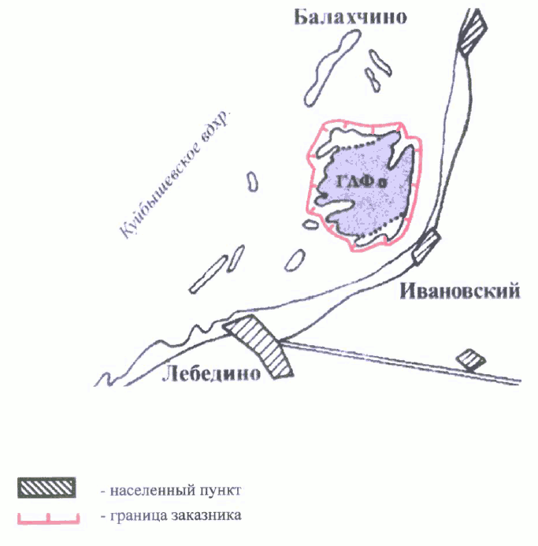

Положение
о государственном природном заказнике регионального значения комплексного профиля "Ленино-Кокушкинский"
(утв. постановлением КМ РТ от 18 марта 2019 г. N 187)

I. Общие положения

1. Государственный природный заказник регионального значения комплексного профиля "Ленино-Кокушкинский" (далее - заказник) является особо охраняемой природной территорией регионального значения, образованной на основании постановления Кабинета Министров Татарской ССР от 23.07.1991 N 313 "О признании природных объектов особо охраняемыми природными территориями регионального значения" с целью сохранения естественных лесных экосистем, геологических объектов, биологического разнообразия, редких объектов растительного и животного мира, обитающих и произрастающих на ней.
2. Заказник расположен в Пестречинском муниципальном районе Республики Татарстан без изъятия у собственников, землепользователей, землевладельцев и арендаторов земельных участков, входящих в его границы, согласно приложению.
3. Границы и режим особой охраны заказника учитываются при разработке территориальных комплексных схем, схем и проектов землеустройства, схем районной планировки, а также других проектов.
4. Региональный государственный надзор в области охраны и использования особо охраняемых природных территорий на территории заказника осуществляется должностными лицами Государственного комитета Республики Татарстан по биологическим ресурсам.

II. Основные задачи и объекты охраны заказника

5. Основными задачами заказника являются:
сохранение и восстановление природных комплексов и экосистем, мест обитания животных и произрастания растений, включая виды животных и растений, занесенные в Красную книгу Республики Татарстан, а также нуждающиеся в особом внимании к их состоянию в природной среде;
мониторинг окружающей природной среды, животного мира, проведение научно-исследовательских работ;
регуляция рекреационной деятельности на территории заказника;
организация и осуществление эколого-просветительской деятельности и экологического туризма.
6. Объектом охраны заказника является лесопарковый комплекс, созданный в водоохранной зоне р. Ушня.

III. Местоположение и площадь заказника

7. Заказник расположен в Пестречинском муниципальном районе Республики Татарстан, в окрестности с. Черемышево и с. Ленино-Кокушкино, в кварталах 14, 50 государственного казенного учреждения "Лаишевское лесничество" Пестречинского участкового лесничества.
Площадь заказника составляет 179 гектаров.
8. Границы заказника обозначаются на местности предупредительными и информационными знаками.

IV. Режим особой охраны и природопользования

9. На территории заказника запрещаются:
устройство привалов, туристических стоянок, бивуаков, лагерей, разведение костров вне специально отведенных мест;
засорение и замусоривание территории заказника;
выжигание растительности;
организация свалок мусора и бытовых отходов;
мойка механических транспортных средств;
предоставление земельных участков для индивидуального жилищного строительства, садоводства и огородничества, промышленных объектов, а также для размещения баз отдыха;
уничтожение и повреждение специальных информационных знаков особо охраняемых природных территорий;
нанесение надписей и знаков на деревья, валуны и обнажения горных пород;
осуществление геологоразведочных работ, разработка полезных ископаемых, взрывные работы;
нарушение почвенного покрова;
проведение сплошных рубок лесных насаждений;
строительство и размещение вне населенных пунктов хозяйственных, промышленных, коммунальных объектов и иных сооружений, не связанных с деятельностью заказника;
проезд и стоянка механических транспортных средств вне дорог общего пользования, за исключением транспорта органов, осуществляющих охрану заказника и региональный государственный надзор в области охраны и использования особо охраняемых природных территорий, спецтехники для осуществления мероприятий по обслуживанию линий электропередачи, а также случаев аварий, стихийных бедствий и иных обстоятельств, носящих чрезвычайный характер;
строительство дорог и трубопроводов, линий электропередачи и прочих линейных объектов, зданий и сооружений постоянного или временного типа, за исключением строений, необходимых для осуществления регионального государственного надзора в области охраны и использования особо охраняемых природных территорий и для государственных нужд;
сбор зоологических, ботанических и минералогических коллекций, а также палеонтологических объектов без согласования с Государственным комитетом Республики Татарстан по биологическим ресурсам;
хранение и применение ядохимикатов, химических реагентов и других опасных для объектов животного мира и среды их обитания материалов, сырья и отходов производства (за исключением случаев, когда применение ядохимикатов, химических реагентов и другие вышеуказанные действия направлены на ликвидацию стихийных бедствий, влекущих за собой непоправимые последствия для объектов животного мира или среды их обитания);
заготовка лекарственных растений (за исключением заготовки гражданами для собственных нужд);
сбор дикорастущих декоративных растений в целях реализации;
добывание животных, не отнесенных к объектам охоты и рыболовства, другие виды пользования животным миром с изъятием их из среды обитания;
бесконтрольное нахождение собак и кошек.
10. Хозяйственная деятельность, не запрещенная на территории заказника, осуществляется в соответствии с законодательством Российской Федерации и режимом особой охраны заказника исходя из приоритетности охраняемых природных комплексов и объектов на этой территории и не должна противоречить целям образования заказника.
11. Решение о предоставлении в пользование земельных участков и природных ресурсов, расположенных на территории заказника, принимается в соответствии с законодательством Российской Федерации.

Приложение
к Положению о государственном природном заказнике
регионального значения комплексного
профиля "Ленино-Кокушкинский"

Границы государственного природного заказника регионального значения комплексного профиля "Ленино-Кокушкинский"

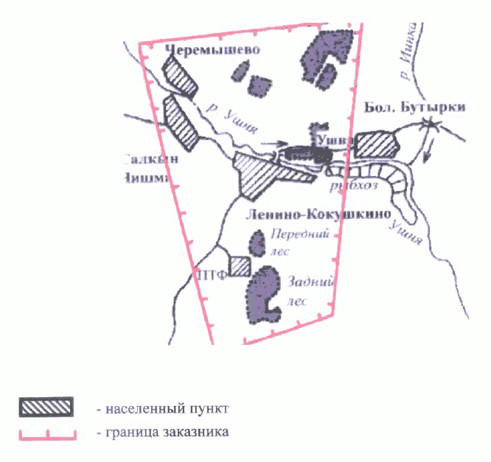

Положение
о государственном природном заказнике регионального значения биологического (ботанического) профиля "Казанский ботанический заказник по сохранению адониса весеннего"
(утв. постановлением КМ РТ от 18 марта 2019 г. N 187)

I. Общие положения

1. Государственный природный заказник регионального значения биологического (ботанического) профиля "Казанский ботанический заказник по сохранению адониса весеннего" (далее - заказник) является особо охраняемой природной территорией регионального значения, образованной постановлением Кабинета Министров Татарской ССР от 23.07.1991 N 313 "О признании природных объектов особо охраняемыми природными территориями регионального значения" с целью сохранения естественных лесных экосистем, биологического разнообразия, редких объектов растительного и животного мира, обитающих и произрастающих на ней.
2. Заказник расположен в Бугульминском муниципальном районе Республики Татарстан без изъятия у собственников, землепользователей, землевладельцев и арендаторов земельных участков, входящих в его границы, согласно приложению.
3. Границы и режим особой охраны заказника учитываются при разработке территориальных комплексных схем, схем и проектов землеустройства, схем районной планировки, а также других проектов.
4. Региональный государственный надзор в области охраны и использования особо охраняемых природных территорий на территории заказника осуществляется должностными лицами Государственного комитета Республики Татарстан по биологическим ресурсам в установленном порядке.

II. Основные задачи и объекты охраны заказника

5. Основными задачами заказника являются:
сохранение и восстановление природных комплексов и экосистем, мест обитания животных и произрастания растений, включая виды животных и растений, занесенные в Красную книгу Республики Татарстан, а также нуждающиеся в особом внимании к их состоянию в природной среде;
мониторинг окружающей природной среды, животного мира, проведение научно-исследовательских работ;
регуляция рекреационной деятельности;
организация и осуществление эколого-просветительской деятельности и экологического туризма.
6. Основные объекты охраны заказника - редкие и исчезающие виды, занесенные в Красную книгу Республики Татарстан: астрагал Цингера, копеечник Гмелина, ковыль красивейший, василек русский и др.

III. Местоположение и площадь заказника

7. Заказник расположен в Бугульминском муниципальном районе Республики Татарстан у с. Новая Александровка.
Площадь заказника составляет 5,01 гектара.
8. Границы заказника обозначаются на местности предупредительными и информационными знаками.

IV. Режим особой охраны и природопользования

9. На территории заказника запрещается:
устройство привалов, туристических стоянок, бивуаков, лагерей, разведение костров вне специально отведенных мест;
засорение и замусоривание территории заказника;
выжигание растительности;
организация свалок мусора и бытовых отходов;
мойка механических транспортных средств;
предоставление земельных участков для индивидуального жилищного строительства, садоводства и огородничества, промышленных объектов, а также для размещения баз отдыха;
уничтожение и повреждение специальных информационных знаков особо охраняемых природных территорий;
нанесение надписей и знаков на деревья, валуны и обнажения горных пород;
осуществление геологоразведочных работ, разработка полезных ископаемых, взрывные работы;
нарушение почвенного покрова;
проведение сплошных рубок лесных насаждений;
строительство и размещение хозяйственных, промышленных, коммунальных объектов и иных сооружений, не связанных с деятельностью заказника;
проезд и стоянка механических транспортных средств вне дорог общего пользования, за исключением транспорта органов, осуществляющих охрану заказника и региональный государственный надзор в области охраны и использования особо охраняемых природных территорий, спецтехники для осуществления мероприятий по обслуживанию линий электропередачи, а также случаев аварий, стихийных бедствий и иных обстоятельств, носящих чрезвычайный характер;
строительство дорог и трубопроводов, линий электропередачи и прочих линейных объектов, зданий и сооружений постоянного или временного типа, за исключением строений, необходимых для осуществления регионального государственного надзора в области охраны и использования особо охраняемых природных территорий и для государственных нужд;
сбор зоологических, ботанических и минералогических коллекций, а также палеонтологических объектов без согласования с Государственным комитетом Республики Татарстан по биологическим ресурсам;
хранение и применение ядохимикатов, химических реагентов и других опасных для объектов животного мира и среды их обитания материалов, сырья и отходов производства (за исключением случаев, когда применение ядохимикатов, химических реагентов и другие вышеуказанные действия направлены на ликвидацию стихийных бедствий, влекущих за собой непоправимые последствия для объектов животного мира или среды их обитания);
заготовка лекарственных растений (за исключением заготовки гражданами для собственных нужд);
сбор дикорастущих декоративных растений в целях реализации;
бесконтрольное нахождение собак и кошек.
10. Хозяйственная деятельность, не запрещенная на территории заказника, осуществляется в соответствии с законодательством Российской Федерации и режимом особой охраны заказника исходя из приоритетности охраняемых природных комплексов и объектов на этих территориях и не должна противоречить целям образования заказника.
11. Решение о предоставлении в пользование земельных участков и природных ресурсов, расположенных на территории заказника, принимается в соответствии с законодательством Российской Федерации.

Приложение
к Положению о государственном природном заказнике
регионального значения биологического (ботанического)
профиля "Казанский ботанический заказник
по сохранению адониса весеннего"

Границы государственного природного заказника регионального значения биологического (ботанического) профиля "Казанский ботанический заказник по сохранению адониса весеннего"

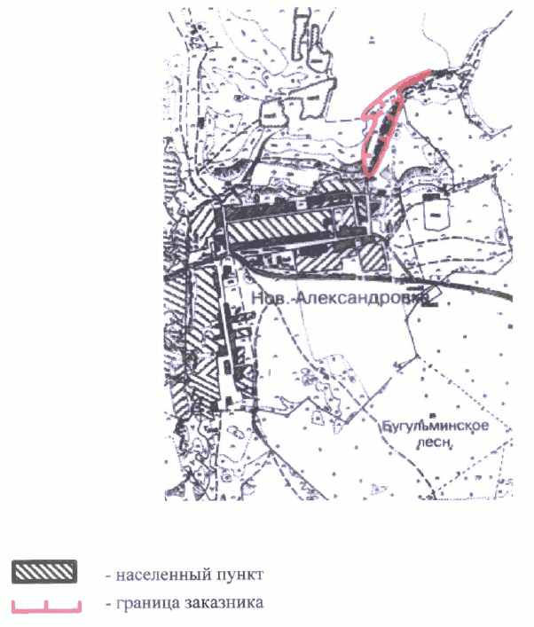

Положение
о государственном природном заказнике регионального значения биологического (ботанического) профиля "Урганчинский ботанический заказник по сохранению адониса весеннего"
(утв. постановлением КМ РТ от 18 марта 2019 г. N 187)

I. Общие положения

1. Государственный природный заказник регионального значения биологического (ботанического) профиля "Урганчинский ботанический заказник по сохранению адониса весеннего" (далее - заказник) является особо охраняемой природной территорией регионального значения, образованной на основании постановления Кабинета Министров Татарской ССР от 23.07.1991 N 313 "О признании природных объектов особо охраняемыми природными территориями регионального значения" с целью сохранения естественных лесных экосистем, биологического разнообразия, редких объектов растительного и животного мира, обитающих и произрастающих на ней.
2. Заказник расположен в Новошешминском муниципальном районе Республики Татарстан без изъятия у собственников, землепользователей, землевладельцев и арендаторов земельных участков, входящих в его границы, согласно приложению.
3. Границы и режим особой охраны заказника учитываются при разработке территориальных комплексных схем, схем и проектов землеустройства, схем районной планировки, а также других проектов.
4. Региональный государственный надзор в области охраны и использования особо охраняемых природных территорий на территории заказника осуществляется должностными лицами Государственного комитета Республики Татарстан по биологическим ресурсам.

II. Основные задачи и объекты охраны заказника

5. Основными задачами заказника являются:
сохранение и восстановление природных комплексов и экосистем, мест обитания животных и произрастания растений, включая виды животных и растений, занесенные в Красную книгу Республики Татарстан, а также нуждающиеся в особом внимании к их состоянию в природной среде;
мониторинг окружающей природной среды, животного мира, проведение научно-исследовательских работ;
регуляция рекреационной деятельности на территории заказника;
организация и осуществление эколого-просветительской деятельности и экологического туризма.
6. Основные объекты охраны заказника - редкие и исчезающие виды растений, занесенные в Красную книгу Республики Татарстан: перловник трансильванский и др.

III. Местоположение и площадь заказника

7. Заказник расположен в Новошешминском муниципальном районе, западнее с. Урганча, в квартале 100 государственного казенного учреждения "Заинское лесничество" Урганчинского участкового лесничества.
Площадь заказника составляет 9,14 гектара.
8. Границы заказника обозначаются на местности предупредительными и информационными знаками.

IV. Режим особой охраны и природопользования

9. На территории заказника запрещаются:
устройство привалов, туристических стоянок, бивуаков, лагерей, разведение костров вне специально отведенных мест;
засорение и замусоривание территории заказника;
выжигание растительности;
организация свалок мусора и бытовых отходов;
мойка механических транспортных средств;
предоставление земельных участков для индивидуального жилищного строительства, садоводства и огородничества, промышленных объектов, а также для размещения баз отдыха;
уничтожение и повреждение специальных информационных знаков особо охраняемых природных территорий;
нанесение надписей и знаков на деревья, валуны и обнажения горных пород;
осуществление геологоразведочных работ, разработка полезных ископаемых, взрывные работы;
нарушение почвенного покрова;
проведение сплошных рубок лесных насаждений;
строительство и размещение хозяйственных, промышленных, коммунальных объектов и иных сооружений, не связанных с деятельностью заказника;
проезд и стоянка механических транспортных средств вне дорог общего пользования, за исключением транспорта органов, осуществляющих охрану заказника и региональный государственный надзор в области охраны и использования особо охраняемых природных территорий, спецтехники для осуществления мероприятий по обслуживанию линий электропередачи, а также случаев аварий, стихийных бедствий и иных обстоятельств, носящих чрезвычайный характер;
строительство дорог и трубопроводов, линий электропередачи и прочих линейных объектов, зданий и сооружений постоянного или временного типа, за исключением строений, необходимых для осуществления регионального государственного надзора в области охраны и использования особо охраняемых природных территорий и для государственных нужд;
сбор зоологических, ботанических и минералогических коллекций, а также палеонтологических объектов без разрешения Государственного комитета по биологическим ресурсам Республики Татарстан;
хранение и применение ядохимикатов, химических реагентов и других опасных для объектов животного мира и среды их обитания материалов, сырья и отходов производства (за исключением случаев, когда применение ядохимикатов, химических реагентов и другие вышеуказанные действия направлены на ликвидацию стихийных бедствий, влекущих за собой непоправимые последствия для объектов животного мира или среды их обитания);
заготовка лекарственных растений (за исключением заготовки гражданами для собственных нужд);
сбор дикорастущих декоративных растений в целях реализации;
бесконтрольное нахождение собак и кошек.
10. Хозяйственная деятельность, не запрещенная на территории заказника, осуществляется в соответствии с законодательством Российской Федерации и режимом особой охраны заказника исходя из приоритетности охраняемых природных комплексов и объектов на этих территориях и не должна противоречить целям образования заказника.
11. Решение о предоставлении в пользование земельных участков и природных ресурсов, расположенных на территории заказника, принимается в соответствии с законодательством Российской Федерации.

Приложение
к Положению о государственном природном заказнике
регионального значения биологического (ботанического)
профиля "Урганчинский ботанический заказник
по сохранению адониса весеннего"

Границы государственного природного заказника регионального значения биологического (ботанического) профиля "Урганчинский ботанический заказник по сохранению адониса весеннего"

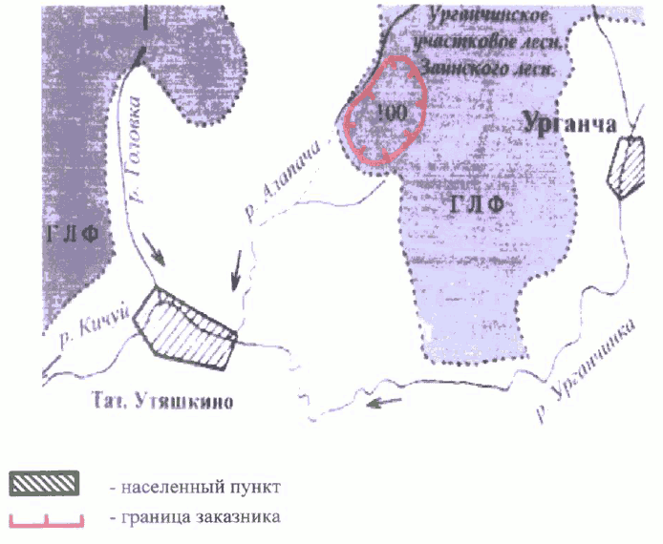

Положение
о государственном природном заказнике регионального значения биологического (ботанического) профиля "Владимирский склон (Массив Актюбинский)"
(утв. постановлением КМ РТ от 18 марта 2019 г. N 187)

I. Общие положения

1. Государственный природный заказник регионального значения биологического (ботанического) профиля "Владимирский склон (Массив Актюбинский)" (далее - заказник) является особо охраняемой природной территорией регионального значения, образованной на основании постановления Кабинета Министров Татарской ССР от 23.07.1991 N 313 "О признании природных объектов особо охраняемыми природными территориями регионального значения" с целью сохранения естественных лесных экосистем, биологического разнообразия, редких объектов растительного и животного мира, обитающих и произрастающих на ней.
2. Заказник расположен в Азнакаевском муниципальном районе Республики Татарстан без изъятия у собственников, землепользователей, землевладельцев и арендаторов земельных участков, входящих в его границы, согласно приложению.
3. Границы и режим особой охраны заказника учитываются при разработке территориальных комплексных схем, схем и проектов землеустройства, схем районной планировки, а также других проектов.
4. Региональный государственный надзор в области охраны и использования особо охраняемых природных территорий на территории заказника осуществляется должностными лицами Государственного комитета Республики Татарстан по биологическим ресурсам в установленном порядке.

II. Основные задачи и объекты охраны заказника

5. Основными задачами заказника являются:
сохранение и восстановление природных комплексов и экосистем, мест обитания животных и произрастания растений, включая виды животных и растений, занесенные в Красную книгу Республики Татарстан, а также нуждающиеся в особом внимании к их состоянию в природной среде;
мониторинг окружающей природной среды, животного мира, проведение научно-исследовательских работ;
регуляция рекреационной деятельности на территории заказника;
организация и осуществление эколого-просветительской деятельности и экологического туризма.
6. Основные объекты охраны заказника - адонис весенний, набор луговых, степных растений, а также насекомых, занесенных в Красную книгу Республики Татарстан.

III. Местоположение и площадь заказника

7. Заказник расположен в Азнакаевском муниципальном районе у д. Владимировка, в квартале 37 (выделы 1, 2) государственного казенного учреждения "Бугульминское лесничество" Актюбинского участкового лесничества.
Площадь заказника составляет 47,04 гектара.
8. Границы заказника обозначаются на местности предупредительными и информационными знаками.

IV. Режим особой охраны и природопользования

9. На территории заказника запрещаются:
устройство привалов, туристических стоянок, бивуаков, лагерей, разведение костров вне специально отведенных мест;
засорение и замусоривание территории заказника;
выжигание растительности;
организация свалок мусора и бытовых отходов;
мойка механических транспортных средств;
предоставление земельных участков для индивидуального жилищного строительства, садоводства и огородничества, промышленных объектов, а также для размещения баз отдыха;
уничтожение и повреждение специальных информационных знаков особо охраняемых природных территорий;
нанесение надписей и знаков на деревья, валуны и обнажения горных пород;
осуществление геологоразведочных работ, разработка полезных ископаемых, взрывные работы;
нарушение почвенного покрова;
проведение сплошных рубок лесных насаждений;
строительство и размещение вне населенных пунктов хозяйственных, промышленных, коммунальных объектов и иных сооружений, не связанных с деятельностью заказника;
проезд и стоянка механических транспортных средств вне дорог общего пользования, за исключением транспорта органов, осуществляющих охрану заказника и региональный государственный надзор в области охраны и использования особо охраняемых природных территорий, спецтехники для осуществления мероприятий по обслуживанию линий электропередачи, а также случаев аварий, стихийных бедствий и иных обстоятельств, носящих чрезвычайный характер;
строительство дорог и трубопроводов, линий электропередачи и прочих линейных объектов, зданий и сооружений постоянного или временного типа, за исключением строений, необходимых для осуществления регионального государственного надзора в области охраны и использования особо охраняемых природных территорий и для государственных нужд;
сбор зоологических, ботанических и минералогических коллекций, а также палеонтологических объектов без разрешения Государственного комитета Республики Татарстан по биологическим ресурсам;
хранение и применение ядохимикатов, химических реагентов и других опасных для объектов животного мира и среды их обитания материалов, сырья и отходов производства (за исключением случаев, когда применение ядохимикатов, химических реагентов и другие вышеуказанные действия направлены на ликвидацию стихийных бедствий, влекущих за собой непоправимые последствия для объектов животного мира или среды их обитания);
заготовка лекарственных растений (за исключением заготовки гражданами для собственных нужд);
сбор дикорастущих декоративных растений в целях реализации;
бесконтрольное нахождение собак и кошек.
10. Хозяйственная деятельность, не запрещенная на территории заказника, осуществляется в соответствии с законодательством Российской Федерации и режимом особой охраны заказника исходя из приоритетности охраняемых природных комплексов и объектов на этих территориях и не должна противоречить целям образования заказника.
11. Решение о предоставлении в пользование земельных участков и природных ресурсов, расположенных на территории заказника, принимается в соответствии с законодательством Российской Федерации.

Приложение
к Положению о государственном природном заказнике
регионального значения биологического (ботанического)
профиля "Владимирский склон (Массив Актюбинский)"

Границы государственного природного заказника регионального значения биологического (ботанического) профиля "Владимирский склон (Массив Актюбинский)"

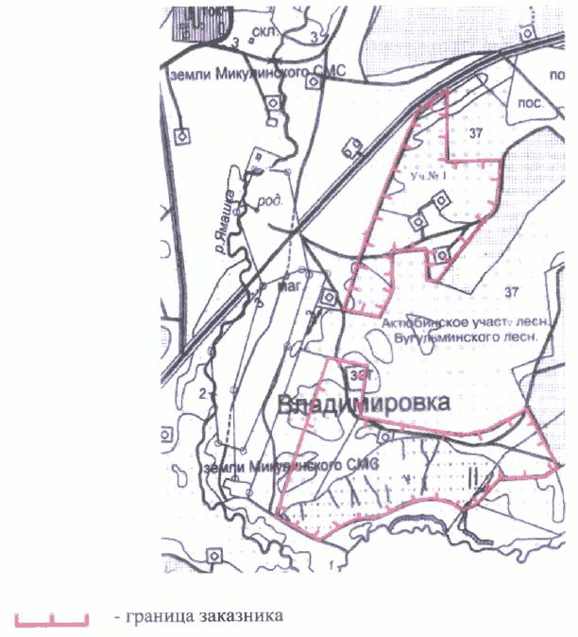

Положение
о государственном природном заказнике регионального значения биологического (ботанического) профиля "Адонисовый лес"
(утв. постановлением КМ РТ от 18 марта 2019 г. N 187)

I. Общие положения

1. Государственный природный заказник регионального значения биологического (ботанического) профиля "Адонисовый лес" (далее - заказник) является особо охраняемой природной территорией регионального значения, образованной на основании постановления Кабинета Министров Татарской ССР от 23.07.1991 N 313 "О признании природных объектов особо охраняемыми природными территориями регионального значения" с целью сохранения естественных лесных экосистем, биологического разнообразия, редких объектов растительного и животного мира, обитающих и произрастающих на ней.
2. Заказник расположен в Бугульминском муниципальном районе Республики Татарстан без изъятия у собственников, землепользователей, землевладельцев и арендаторов земельных участков, входящих в его границы, согласно приложению.
3. Границы и режим особой охраны заказника учитываются при разработке территориальных комплексных схем, схем и проектов землеустройства, схем районной планировки, а также других проектов.
4. Региональный государственный надзор в области охраны и использования особо охраняемых природных территорий на территории заказника осуществляется должностными лицами Государственного комитета по биологическим ресурсам Республики Татарстан в установленном порядке.

II. Основные задачи и объекты охраны заказника

5. Основными задачами заказника являются:
сохранение и восстановление природных комплексов и экосистем, мест обитания животных и произрастания растений, включая виды животных и растений, занесенные в Красную книгу Республики Татарстан, а также нуждающиеся в особом внимании к их состоянию в природной среде;
мониторинг окружающей природной среды, животного мира, проведение научно-исследовательских работ;
регуляция рекреационной деятельности на территории заказника;
организация и осуществление эколого-просветительской деятельности и экологического туризма.
6. Основные объекты охраны заказника - виды растений, занесенные в Красную книгу Республики Татарстан (перловник трансильванский и др.).

III. Местоположение и площадь заказника

7. Заказник расположен в Бугульминском муниципальном районе Республики Татарстан у с. Новая Александровка в квартале 18 (выделы 8, 13-17, 22-25) государственного казенного учреждения "Бугульминское лесничество" Бугульминского участкового лесничества.
Площадь заказника составляет 61 гектар.
8. Границы заказника обозначаются на местности предупредительными и информационными знаками.

IV. Режим особой охраны и природопользования

9. На территории Заказника запрещаются:
устройство привалов, туристических стоянок, бивуаков, лагерей, разведение костров вне специально отведенных мест;
засорение и замусоривание территории заказника;
выжигание растительности;
организация свалок мусора и бытовых отходов;
мойка механических транспортных средств;
предоставление земельных участков для индивидуального жилищного строительства, садоводства и огородничества, промышленных объектов, а также для размещения баз отдыха;
уничтожение и повреждение специальных информационных знаков особо охраняемых природных территорий;
нанесение надписей и знаков на деревья, валуны и обнажения горных пород;
осуществление геологоразведочных работ, разработка полезных ископаемых, взрывные работы;
нарушение почвенного покрова;
проведение сплошных рубок лесных насаждений;
строительство и размещение хозяйственных, промышленных, коммунальных объектов и иных сооружений, не связанных с деятельностью заказника;
проезд и стоянка механических транспортных средств вне дорог общего пользования, за исключением транспорта органов, осуществляющих охрану заказника и региональный государственный надзор в области охраны и использования особо охраняемых природных территорий, спецтехники для осуществления мероприятий по обслуживанию линий электропередачи, а также случаев аварий, стихийных бедствий и иных обстоятельств, носящих чрезвычайный характер;
строительство дорог и трубопроводов, линий электропередачи и прочих линейных объектов, зданий и сооружений постоянного или временного типа, за исключением строений, необходимых для осуществления регионального государственного надзора в области охраны и использования особо охраняемых природных территорий и для государственных нужд;
сбор зоологических, ботанических и минералогических коллекций, а также палеонтологических объектов без разрешения Государственного комитета по биологическим ресурсам Республики Татарстан;
хранение и применение ядохимикатов, химических реагентов и других опасных для объектов животного мира и среды их обитания материалов, сырья и отходов производства (за исключением случаев, когда применение ядохимикатов, химических реагентов и другие вышеуказанные действия направлены на ликвидацию стихийных бедствий, влекущих за собой непоправимые последствия для объектов животного мира или среды их обитания);
заготовка лекарственных растений (за исключением заготовки гражданами для собственных нужд);
сбор дикорастущих декоративных растений в целях реализации; бесконтрольное нахождение собак и кошек.
10. Хозяйственная деятельность, не запрещенная на территории заказника, осуществляется в соответствии с законодательством Российской Федерации и режимом особой охраны заказника исходя из приоритетности охраняемых природных комплексов и объектов на этих территориях и не должна противоречить целям образования заказника.
11. Решение о предоставлении в пользование земельных участков и природных ресурсов, расположенных на территории заказника, принимается в соответствии с законодательством Российской Федерации.

Приложение
к Положению о государственном природном заказнике
регионального значения биологического (ботанического)
профиля "Адонисовый лес"

Границы государственного природного заказника регионального значения биологического (ботанического) профиля "Адонисовый лес"

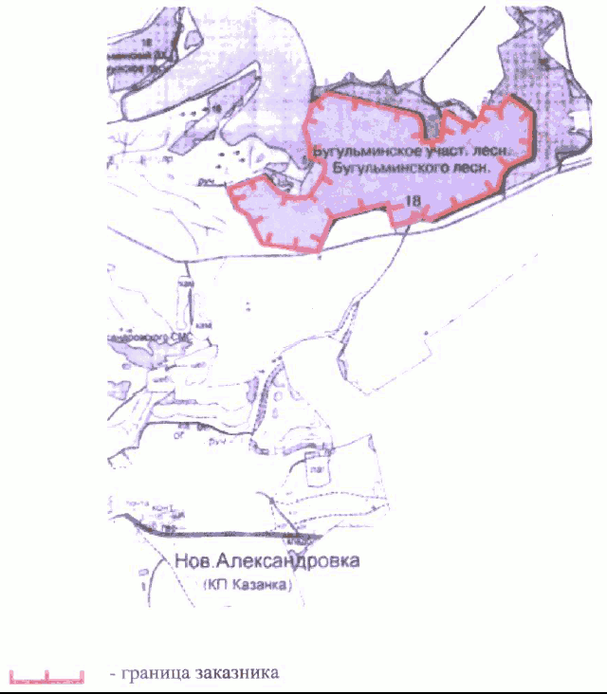

Положение
о государственном природном заказнике регионального значения биологического (ботанического) профиля "Ново-Александровский склон"
(утв. постановлением КМ РТ от 18 марта 2019 г. N 187)

I. Общие положения

1. Государственный природный заказник регионального значения биологического (ботанического) профиля "Ново-Александровский склон" (далее - заказник) является особо охраняемой природной территорией регионального значения, образованной постановлением Кабинета Министров Татарской ССР от 23.07.1991 N 313 "О признании природных объектов особо охраняемыми природными территориями регионального значения" с целью сохранения естественных лесных экосистем, биологического разнообразия, редких объектов растительного и животного мира, обитающих и произрастающих на ней.
2. Заказник расположен в Бугульминском муниципальном районе Республики Татарстан без изъятия у собственников, землепользователей, землевладельцев и арендаторов земельных участков, входящих в его границы, согласно приложению.
3. Границы и режим особой охраны заказника учитываются при разработке территориальных комплексных схем, схем и проектов землеустройства, схем районной планировки, а также других проектов.
4. Региональный государственный надзор в области охраны и использования на территории особо охраняемых природных территорий на территории заказника осуществляется должностными лицами Государственного комитета Республики Татарстан по биологическим ресурсам.

II. Основные задачи и объекты охраны заказника

5. Основными задачами заказника являются:
сохранение и восстановление природных комплексов и экосистем, мест обитания животных и произрастания растений, включая виды животных и растений, занесенные в Красную книгу Республики Татарстан, а также нуждающиеся в особом внимании к их состоянию в природной среде;
мониторинг окружающей природной среды, животного мира, проведение научно-исследовательских работ;
регуляция рекреационной деятельности на территории заказника;
организация и осуществление эколого-просветительской деятельности и экологического туризма.
6. Основные охраняемые объекты заказника: лекарственные растения, адонис весенний.

III. Местоположение и площадь заказника

7. Заказник расположен в Бугульминском муниципальном районе Республики Татарстан у с. Новая Александровка, в квартале 35 (выделы 11, 16-19, 22), квартале 36 (выделы 6, 13-15, 17, 18) и на примыкающей территории государственного казенного учреждения "Бугульминское лесничество" Бугульминского участкового лесничества.
Площадь заказника составляет 44,2 гектара.
8. Границы заказника обозначаются на местности предупредительными и информационными знаками.

IV. Режим особой охраны и природопользования

9. На территории заказника запрещаются:
устройство привалов, туристических стоянок, бивуаков, лагерей, разведение костров вне специально отведенных мест;
засорение и замусоривание территории заказника;
выжигание растительности;
организация свалок мусора и бытовых отходов;
мойка механических транспортных средств;
предоставление земельных участков для индивидуального жилищного строительства, садоводства и огородничества, промышленных объектов, а также для размещения баз отдыха;
уничтожение и повреждение специальных информационных знаков особо охраняемых природных территорий;
нанесение надписей и знаков на деревья, валуны и обнажения горных пород;
осуществление геологоразведочных работ, разработка полезных ископаемых, взрывные работы;
нарушение почвенного покрова;
проведение сплошных рубок лесных насаждений;
строительство и размещение хозяйственных, промышленных, коммунальных объектов и иных сооружений, не связанных с деятельностью заказника;
проезд и стоянка механических транспортных средств вне дорог общего пользования, за исключением транспорта органов, осуществляющих охрану заказника и региональный государственный надзор в области охраны и использования особо охраняемых природных территорий, спецтехники для осуществления мероприятий по обслуживанию линий электропередачи, а также случаев аварий, стихийных бедствий и иных обстоятельств, носящих чрезвычайный характер;
строительство дорог и трубопроводов, линий электропередачи и прочих линейных объектов, зданий и сооружений постоянного или временного типа, за исключением строений, необходимых для осуществления регионального государственного надзора в области охраны и использования особо охраняемых природных территорий и для государственных нужд;
сбор зоологических, ботанических и минералогических коллекций, а также палеонтологических объектов без разрешения Государственного комитета Республики Татарстан по биологическим ресурсам;
хранение и применение ядохимикатов, химических реагентов и других опасных для объектов животного мира и среды их обитания материалов, сырья и отходов производства (за исключением случаев, когда применение ядохимикатов, химических реагентов и другие вышеуказанные действия направлены на ликвидацию стихийных бедствий, влекущих за собой непоправимые последствия для объектов животного мира или среды их обитания);
заготовка лекарственных растений (за исключением заготовки гражданами для собственных нужд);
сбор дикорастущих декоративных растений в целях реализации;
бесконтрольное нахождение собак и кошек.
10. Хозяйственная деятельность, не запрещенная на территории заказника, осуществляется в соответствии с законодательством Российской Федерации и режимом особой охраны заказника исходя из приоритетности охраняемых природных комплексов и объектов на этих территориях и не должна противоречить целям образования заказника.
11. Решение о предоставлении в пользование земельных участков и природных ресурсов, расположенных на территории заказника, принимается в соответствии с законодательством Российской Федерации.

Приложение
к Положению о государственном природном заказнике
регионального значения биологического (ботанического)
профиля "Ново-Александровский склон"

Границы государственного природного заказника регионального значения биологического (ботанического) профиля "Ново-Александровский склон"

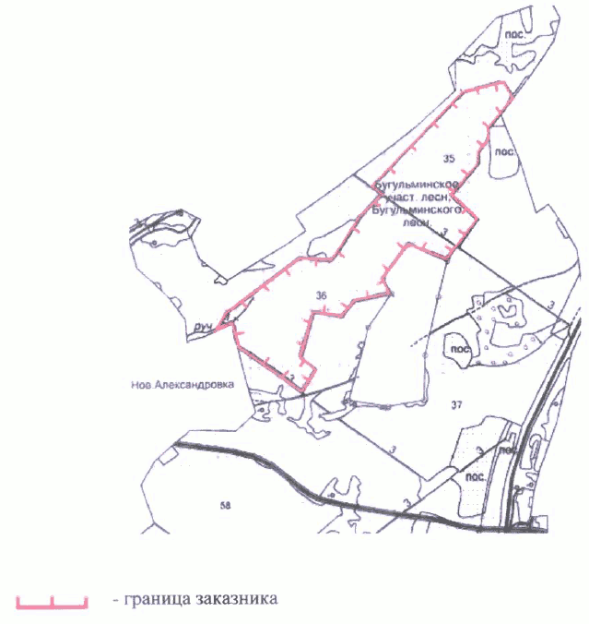

Положение
о государственном природном заказнике регионального значения биологического (ботанического) профиля "Склоны Коржинского"
(утв. постановлением КМ РТ от 18 марта 2019 г. N 187)

I. Общие положения

1. Государственный природный заказник регионального значения биологического (ботанического) профиля "Склоны Коржинского" (далее - заказник) является особо охраняемой природной территорией регионального значения, образованной на основании постановления Кабинета Министров Татарской ССР от 23.07.1991 N 313 "О признании природных объектов особо охраняемыми природными территориями регионального значения" с целью сохранения естественных лесных экосистем, биологического разнообразия, редких объектов растительного и животного мира, обитающих и произрастающих на ней.
2. Заказник расположен в Новошешминском муниципальном районе Республики Татарстан без изъятия у собственников, землепользователей, землевладельцев и арендаторов земельных участков, входящих в его границы, согласно приложению.
3. Границы и режим особой охраны заказника учитываются при разработке территориальных комплексных схем, схем и проектов землеустройства, схем районной планировки, а также других проектов.
4. Региональный государственный надзор в области охраны и использования особо охраняемых природных территорий на территории заказника осуществляется должностными лицами Государственного комитета Республики Татарстан по биологическим ресурсам.

II. Основные задачи и объекты охраны заказника

5. Основными задачами заказника являются:
сохранение и восстановление природных комплексов и экосистем, мест обитания животных и произрастания растений, включая виды животных и растений, занесенные в Красную книгу Республики Татарстан, а также нуждающиеся в особом внимании к их состоянию в природной среде;
мониторинг окружающей природной среды, животного мира, проведение научно-исследовательских работ;
регуляция рекреационной деятельности на территории заказника;
организация и осуществление эколого-просветительской деятельности и экологического туризма.
6. Основные объекты охраны заказника:
беркут, балобан, сова болотная;
редкие виды растений и занесенные в Красную книгу Республики Татарстан, среди которых клаусия солнцепечная, астрагал австрийский, остролодочник колосиситый, копеечники Гмелина и крупноцветковый, скабиоза исетская, астра альпийская, грудница мохнатая, полынь армянская, наголоватка паутинистая.

III. Местоположение и площадь заказника

7. Заказник расположен в Новошешминском муниципальном районе, в 1,5 километра от опытно-производственного хозяйства "Красный Октябрь".
Площадь заказника составляет 150 гектаров.
8. Границы заказника обозначаются на местности предупредительными и информационными знаками.

IV. Режим особой охраны и природопользования

9. На территории заказника запрещаются:
устройство привалов, туристических стоянок, бивуаков, лагерей, разведение костров вне специально отведенных мест;
засорение и замусоривание территории заказника;
выжигание растительности;
организация свалок мусора и бытовых отходов;
мойка механических транспортных средств;
предоставление земельных участков для индивидуального жилищного строительства, садоводства и огородничества, промышленных объектов, а также для размещения баз отдыха;
уничтожение и повреждение специальных информационных знаков особо охраняемых природных территорий;
нанесение надписей и знаков на деревья, валуны и обнажения горных пород;
осуществление геологоразведочных работ, разработка полезных ископаемых, взрывные работы;
нарушение почвенного покрова;
проведение сплошных рубок лесных насаждений;
строительство и размещение хозяйственных, промышленных, коммунальных объектов и иных сооружений, не связанных с деятельностью заказника;
проезд и стоянка механических транспортных средств вне дорог общего пользования, за исключением транспорта органов, осуществляющих охрану заказника и региональный государственный надзор в области охраны и использования особо охраняемых природных территорий, спецтехники для осуществления мероприятий по обслуживанию линий электропередачи, а также случаев аварий, стихийных бедствий и иных обстоятельств, носящих чрезвычайный характер;
строительство дорог и трубопроводов, линий электропередачи и прочих линейных объектов, зданий и сооружений постоянного или временного типа, за исключением строений, необходимых для осуществления регионального государственного надзора в области охраны и использования особо охраняемых природных территорий и для государственных нужд;
сбор зоологических, ботанических и минералогических коллекций, а также палеонтологических объектов без согласования с Государственным комитетом Республики Татарстан по биологическим ресурсам;
хранение и применение ядохимикатов, химических реагентов и других опасных для объектов животного мира и среды их обитания материалов, сырья и отходов производства (за исключением случаев, когда применение ядохимикатов, химических реагентов и другие вышеуказанные действия направлены на ликвидацию стихийных бедствий, влекущих за собой непоправимые последствия для объектов животного мира или среды их обитания);
заготовка лекарственных растений (за исключением заготовки гражданами для собственных нужд);
сбор дикорастущих декоративных растений в целях реализации;
бесконтрольное нахождение собак и кошек.
10. Хозяйственная деятельность, не запрещенная на территории заказника, осуществляется в соответствии с законодательством Российской Федерации и режимом особой охраны заказника исходя из приоритетности охраняемых природных комплексов и объектов на этих территориях и не должна противоречить целям образования заказника.
11. Решение о предоставлении в пользование земельных участков и природных ресурсов, расположенных на территории заказника, принимается в соответствии с законодательством Российской Федерации.

Приложение
к Положению о государственном природном заказнике
регионального значения биологического (ботанического)
профиля "Склоны Коржинского"

Границы государственного природного заказника регионального значения биологического (ботанического) профиля "Склоны Коржинского"

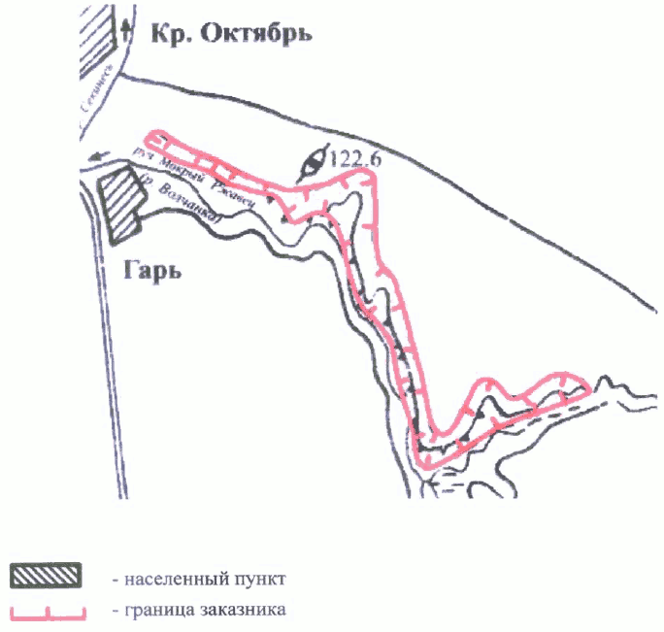

Положение
о государственном природном заказнике регионального значения биологического (ботанического) профиля "Нарат-Астинский бор"
(утв. постановлением КМ РТ от 18 марта 2019 г. N 187)

I. Общие положения

1. Государственный природный заказник регионального значения биологического (ботанического) профиля "Нарат-Астинский бор" (далее - заказник) является особо охраняемой природной территорией регионального значения, образованной на основании постановления Кабинета Министров Республики Татарстан от 24.10.1994 N 522 "О признании природных объектов памятниками природы регионального значения", с целью сохранения и восстановления природных объектов, имеющих экологическое, средозащитное и рекреационное значение.
2. Заказник расположен в Муслюмовском муниципальном районе Республики Татарстан без изъятия у собственников, землепользователей, землевладельцев и арендаторов земельных участков, входящих в его границы, согласно приложению.
3. Границы и режим особой охраны заказника учитываются при разработке территориальных комплексных схем, схем и проектов землеустройства, схем районной планировки, а также других проектов.
4. Региональный государственный надзор в области охраны и использования особо охраняемых природных территорий на территории заказника осуществляется должностными лицами Государственного комитета Республики Татарстан по биологическим ресурсам.

II. Основные задачи и объекты охраны заказника

5. Основными задачами заказника являются:
сохранение и восстановление природных комплексов и экосистем, мест обитания животных и произрастания растений, включая виды животных и растений, занесенные в Красную книгу Республики Татарстан, а также нуждающиеся в особом внимании к их состоянию в природной среде;
мониторинг окружающей природной среды, животного мира, проведение научно-исследовательских работ;
регуляция рекреационной деятельности на территории заказника;
организация и осуществление эколого-просветительской деятельности и экологического туризма.
6. Основные объекты охраны заказника:
более 130 видов лесных и лесолуговых растений, среди которых занесенные в Красную книгу Республики Татарстан (башмачок настоящий, сивец луговой, лапчатка прямостоячая, любка двулистная);
дятел зеленый, кедровка, медянка обыкновенная, гадюка обыкновенная.

III. Местоположение и площадь заказника

7. Заказник расположен в Муслюмовском муниципальном районе, у д. Нарат-Асты в кварталах 35, 36, 40, 43, 44 государственного казенного учреждения "Мензелинское лесничество" Муслюмовского участкового лесничества.
Площадь заказника составляет 468,3 гектара.
8. Границы заказника обозначаются на местности предупредительными и информационными знаками.

IV. Режим особой охраны и природопользования

9. На территории заказника запрещаются:
устройство привалов, туристических стоянок, бивуаков, лагерей, разведение костров вне специально отведенных мест;
засорение и замусоривание территории заказника;
выжигание растительности;
организация свалок мусора и бытовых отходов;
мойка механических транспортных средств;
предоставление земельных участков для индивидуального жилищного строительства, садоводства и огородничества, промышленных объектов, а также для размещения баз отдыха;
уничтожение и повреждение специальных информационных знаков особо охраняемых природных территорий;
нанесение надписей и знаков на деревья, валуны и обнажения горных пород;
осуществление геологоразведочных работ, разработка полезных ископаемых, взрывные работы;
нарушение почвенного покрова;
проведение сплошных рубок лесных насаждений;
строительство и размещение хозяйственных, промышленных, коммунальных объектов и иных сооружений, не связанных с деятельностью заказника;
проезд и стоянка механических транспортных средств вне дорог общего пользования, за исключением транспорта органов, осуществляющих охрану заказника и региональный государственный надзор в области охраны и использования особо охраняемых природных территорий, спецтехники для осуществления мероприятий по обслуживанию линий электропередачи, а также случаев аварий, стихийных бедствий и иных обстоятельств, носящих чрезвычайный характер;
строительство дорог и трубопроводов, линий электропередачи и прочих линейных объектов, зданий и сооружений постоянного или временного типа, за исключением строений, необходимых для осуществления регионального государственного надзора в области охраны и использования особо охраняемых природных территорий и для государственных нужд;
сбор зоологических, ботанических и минералогических коллекций, а также палеонтологических объектов без разрешения Государственного комитета Республики Татарстан по биологическим ресурсам;
хранение и применение ядохимикатов, химических реагентов и других опасных для объектов животного мира и среды их обитания материалов, сырья и отходов производства (за исключением случаев, когда применение ядохимикатов, химических реагентов и другие вышеуказанные действия направлены на ликвидацию стихийных бедствий, влекущих за собой непоправимые последствия для объектов животного мира или среды их обитания);
заготовка лекарственных растений (за исключением заготовки гражданами для собственных нужд);
сбор дикорастущих декоративных растений в целях реализации;
бесконтрольное нахождение собак и кошек.
10. Хозяйственная деятельность, не запрещенная на территории заказника, осуществляется в соответствии с законодательством Российской Федерации и режимом особой охраны заказника исходя из приоритетности охраняемых природных комплексов и объектов на этих территориях и не должна противоречить целям образования заказника.
11. Решение о предоставлении в пользование земельных участков и природных ресурсов, расположенных на территории заказника, принимается в соответствии с законодательством Российской Федерации.

Приложение
к Положению о государственном природном заказнике
регионального значения биологического (ботанического)
профиля "Нарат-Астинский бор"

Границы государственного природного заказника регионального значения биологического (ботанического) профиля "Нарат-Астинский бор"

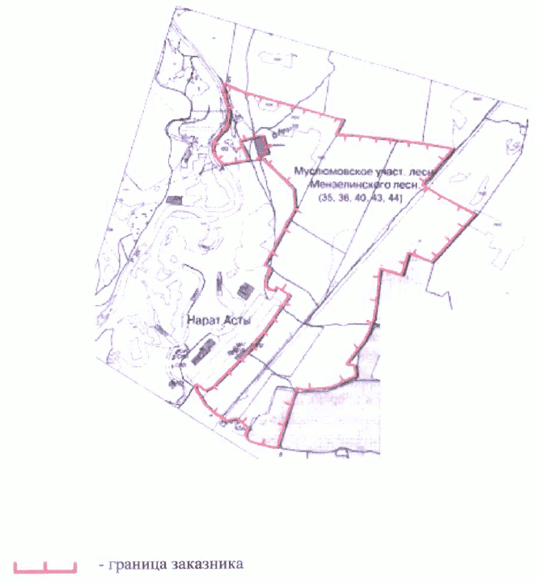

Положение
о государственном природном заказнике регионального значения биологического (ботанического) профиля "Сулюковский лес"
(утв. постановлением КМ РТ от 18 марта 2019 г. N 187)

I. Общие положения

1. Государственный природный заказник регионального значения биологического (ботанического) профиля "Сулюковский" (далее - заказник) является особо охраняемой природной территорией регионального значения, образованной на основании постановления Кабинета Министров Республики Татарстан от 24.10.1994 N 522 "О признании природных объектов памятниками природы регионального значения" с целью сохранения и восстановления природных объектов, имеющих экологическое, средозащитное и рекреационное значение.
2. Заказник расположен в Сармановском муниципальном районе Республики Татарстан без изъятия у собственников, землепользователей, землевладельцев и арендаторов земельных участков, входящих в его границы, согласно приложению.
3. Границы и режим особой охраны заказника учитываются при разработке территориальных комплексных схем, схем и проектов землеустройства, схем районной планировки, а также других проектов.
4. Региональный государственный надзор в области охраны и использования особо охраняемых природных территорий на территории заказника осуществляется должностными лицами Государственного комитета Республики Татарстан по биологическим ресурсам.

II. Основные задачи и объекты охраны заказника

5. Основными задачами заказника являются:
сохранение и восстановление природных комплексов и экосистем, мест обитания животных и произрастания растений, включая виды животных и растений, занесенные в Красную книгу Республики Татарстан, а также нуждающиеся в особом внимании к их состоянию в природной среде;
мониторинг окружающей природной среды, животного мира, проведение научно-исследовательских работ;
регуляция рекреационной деятельности на территории заказника;
организация и осуществление эколого-просветительской деятельности и экологического туризма.
6. Основные объекты охраны заказника:
список травянистых видов включает более 50 видов растений, в том числе редкие (любка двулистная и др.);
редкие виды птиц, занесенные в Красную книгу Республики Татарстан: скопа, сова белая, филин, неясыть бородатая.

III. Местоположение и площадь заказника

7. Заказник расположен в Сармановском муниципальном районе, у д. Сулюково, в кварталах 1, 2, 3 (бывшие 94, 95, 96) государственного казенного учреждения "Азнакаевское лесничество" Сармановского участкового лесничества.
Площадь заказника составляет 194,6 гектара.
8. Границы заказника обозначаются на местности предупредительными и информационными знаками.

IV. Режим особой охраны и природопользования

9. На территории заказника запрещаются:
устройство привалов, туристических стоянок, бивуаков, лагерей, разведение костров вне специально отведенных мест;
засорение и замусоривание территории заказника;
выжигание растительности;
организация свалок мусора и бытовых отходов;
мойка механических транспортных средств;
предоставление земельных участков для индивидуального жилищного строительства, садоводства и огородничества, промышленных объектов, а также для размещения баз отдыха;
уничтожение и повреждение специальных информационных знаков особо охраняемых природных территорий;
нанесение надписей и знаков на деревья, валуны и обнажения горных пород;
осуществление геологоразведочных работ, разработка полезных ископаемых, взрывные работы;
нарушение почвенного покрова;
проведение сплошных рубок лесных насаждений;
строительство и размещение хозяйственных, промышленных, коммунальных объектов и иных сооружений, не связанных с деятельностью заказника;
проезд и стоянка механических транспортных средств вне дорог общего пользования, за исключением транспорта органов, осуществляющих охрану заказника и региональный государственный надзор в области охраны и использования особо охраняемых природных территорий, спецтехники для осуществления мероприятий по обслуживанию линий электропередачи, а также случаев аварий, стихийных бедствий и иных обстоятельств, носящих чрезвычайный характер;
строительство дорог и трубопроводов, линий электропередачи и прочих линейных объектов, зданий и сооружений постоянного или временного типа, за исключением строений, необходимых для осуществления регионального государственного надзора в области охраны и использования особо охраняемых природных территорий и для государственных нужд;
сбор зоологических, ботанических и минералогических коллекций, а также палеонтологических объектов без разрешения Государственного комитета Республики Татарстан по биологическим ресурсам;
хранение и применение ядохимикатов, химических реагентов и других опасных для объектов животного мира и среды их обитания материалов, сырья и отходов производства (за исключением случаев, когда применение ядохимикатов, химических реагентов и другие вышеуказанные действия направлены на ликвидацию стихийных бедствий, влекущих за собой непоправимые последствия для объектов животного мира или среды их обитания);
заготовка лекарственных растений (за исключением заготовки гражданами для собственных нужд);
сбор дикорастущих декоративных растений в целях реализации;
бесконтрольное нахождение собак и кошек.
10. Хозяйственная деятельность, не запрещенная на территории заказника, осуществляется в соответствии с законодательством Российской Федерации и режимом особой охраны заказника исходя из приоритетности охраняемых природных комплексов и объектов на этих территориях и не должна противоречить целям образования заказника.
11. Решение о предоставлении в пользование земельных участков и природных ресурсов, расположенных на территории заказника, принимается в соответствии с законодательством Российской Федерации.

Приложение
к Положению о государственном природном заказнике
регионального значения биологического (ботанического)
профиля "Сулюковский лес"

Границы государственного природного заказника регионального значения биологического (ботанического) профиля "Сулюковский лес"

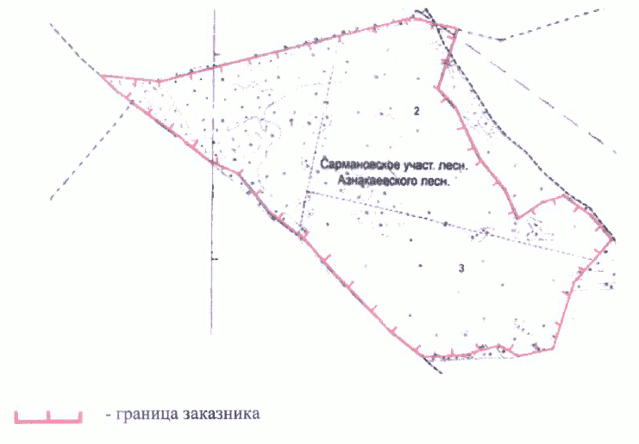

Положение
о государственном природном заказнике регионального значения ландшафтного профиля "Старая мельница"
(утв. постановлением КМ РТ от 18 марта 2019 г. N 187)

I. Общие положения

1. Государственный природный заказник регионального значения ландшафтного профиля "Старая мельница" (далее - заказник) является особо охраняемой природной территорией регионального значения, образованной на основании постановления Кабинета Министров Татарской ССР от 23.07.1991 N 313 "О признании природных объектов особо охраняемыми природными территориями регионального значения" с целью сохранения естественных лесных экосистем, геологических объектов, биологического разнообразия, редких объектов растительного и животного мира, обитающих и произрастающих на ней.
2. Заказник расположен в Пестречинском муниципальном районе Республики Татарстан без изъятия у собственников, землепользователей, землевладельцев и арендаторов земельных участков, входящих в его границы, согласно приложению.
3. Границы и режим особой охраны заказника учитываются при разработке территориальных комплексных схем, схем и проектов землеустройства, схем районной планировки, а также других проектов.
4. Региональный государственный надзор в области охраны и использования особо охраняемых природных территорий на территории заказника осуществляется должностными лицами Государственного комитета Республики Татарстан по биологическим ресурсам в установленном порядке.

II. Основные задачи и объекты охраны заказника

5. Основными задачами заказника являются:
сохранение и восстановление природных комплексов и экосистем, мест обитания животных и произрастания растений, включая виды животных и растений, занесенные в Красную книгу Республики Татарстан, а также нуждающиеся в особом внимании к их состоянию в природной среде;
ведение мониторинга окружающей природной среды, животного мира, проведение научно-исследовательских работ;
регуляция рекреационной деятельности на территории заказника;
организация и осуществление эколого-просветительской деятельности и экологического туризма.
6. Основные объекты охраны заказника:
редкие и исчезающие виды животных, занесенные в Красную книгу Республики Татарстан: гребенчатый тритон, жаба серая, веретеница, гадюка обыкновенная, орел-могильник, большой подорлик, сапсан, балобан, дербник, зимородок, зеленый дятел;
редкие и исчезающие виды растений, занесенные в Красную книгу Республики Татарстан: живокость высокая, какамия копьевидная, цицербита уральская.

III. Местоположение и площадь заказника

7. Заказник расположен в Пестречинском муниципальном районе Республики Татарстан в 1 километре восточнее с. Юнусово, в кварталах 66 и 67 государственного казенного учреждения "Лаишевское лесничество" Пестречинского участкового лесничества.
Площадь заказника составляет 111,8 гектара.
8. Границы заказника обозначаются на местности предупредительными и информационными знаками.

IV. Режим особой охраны и природопользования

9. На территории заказника запрещаются:
устройство привалов, туристических стоянок, бивуаков, лагерей, разведение костров вне специально отведенных мест;
засорение и замусоривание территории заказника;
выжигание растительности;
организация свалок мусора и бытовых отходов;
мойка механических транспортных средств;
предоставление земельных участков для индивидуального жилищного строительства, садоводства и огородничества, промышленных объектов, а также для размещения баз отдыха;
уничтожение и повреждение специальных информационных знаков;
нанесение надписей и знаков на деревья, валуны и обнажения горных пород;
осуществление геологоразведочных работ, разработка полезных ископаемых, взрывные работы;
нарушение почвенного покрова;
проведение сплошных рубок лесных насаждений;
строительство и размещение хозяйственных, промышленных, коммунальных объектов и иных сооружений, не связанных с деятельностью заказника;
проезд и стоянка механических транспортных средств вне дорог общего пользования, за исключением транспорта органов, осуществляющих охрану заказника и региональный государственный надзор в области охраны и использования особо охраняемых природных территорий, спецтехники для осуществления мероприятий по обслуживанию линий электропередачи, а также случаев аварий, стихийных бедствий и иных обстоятельств, носящих чрезвычайный характер;
строительство дорог и трубопроводов, линий электропередачи и прочих линейных объектов, зданий и сооружений постоянного или временного типа, за исключением строений, необходимых для осуществления регионального государственного надзора в области охраны и использования особо охраняемых природных территорий и для государственных нужд;
сбор зоологических, ботанических и минералогических коллекций, а также палеонтологических объектов без согласования с Государственным комитетом Республики Татарстан по биологическим ресурсам;
хранение и применение ядохимикатов, химических реагентов и других опасных для объектов животного мира и среды их обитания материалов, сырья и отходов производства (за исключением случаев, когда применение ядохимикатов, химических реагентов и другие вышеуказанные действия направлены на ликвидацию стихийных бедствий, влекущих за собой непоправимые последствия для объектов животного мира или среды их обитания);
заготовка лекарственных растений (за исключением заготовки гражданами для собственных нужд);
сбор дикорастущих декоративных растений в целях реализации;
добывание животных, не отнесенных к объектам охоты и рыболовства, другие виды пользования животным миром с изъятием их из среды обитания;
бесконтрольное нахождение собак и кошек.
10. Хозяйственная деятельность, не запрещенная на территории заказника, осуществляется в соответствии с законодательством Российской Федерации и режимом особой охраны заказника исходя из приоритетности охраняемых природных комплексов и объектов на этой территории и не должна противоречить целям образования заказника.
11. Решение о предоставлении в пользование земельных участков и природных ресурсов, расположенных на территории заказника, принимается в соответствии с законодательством Российской Федерации.

Приложение
к Положению о государственном природном заказнике
регионального значения ландшафтного
профиля "Старая мельница"

Границы государственного природного заказника регионального значения ландшафтного профиля "Старая мельница"

